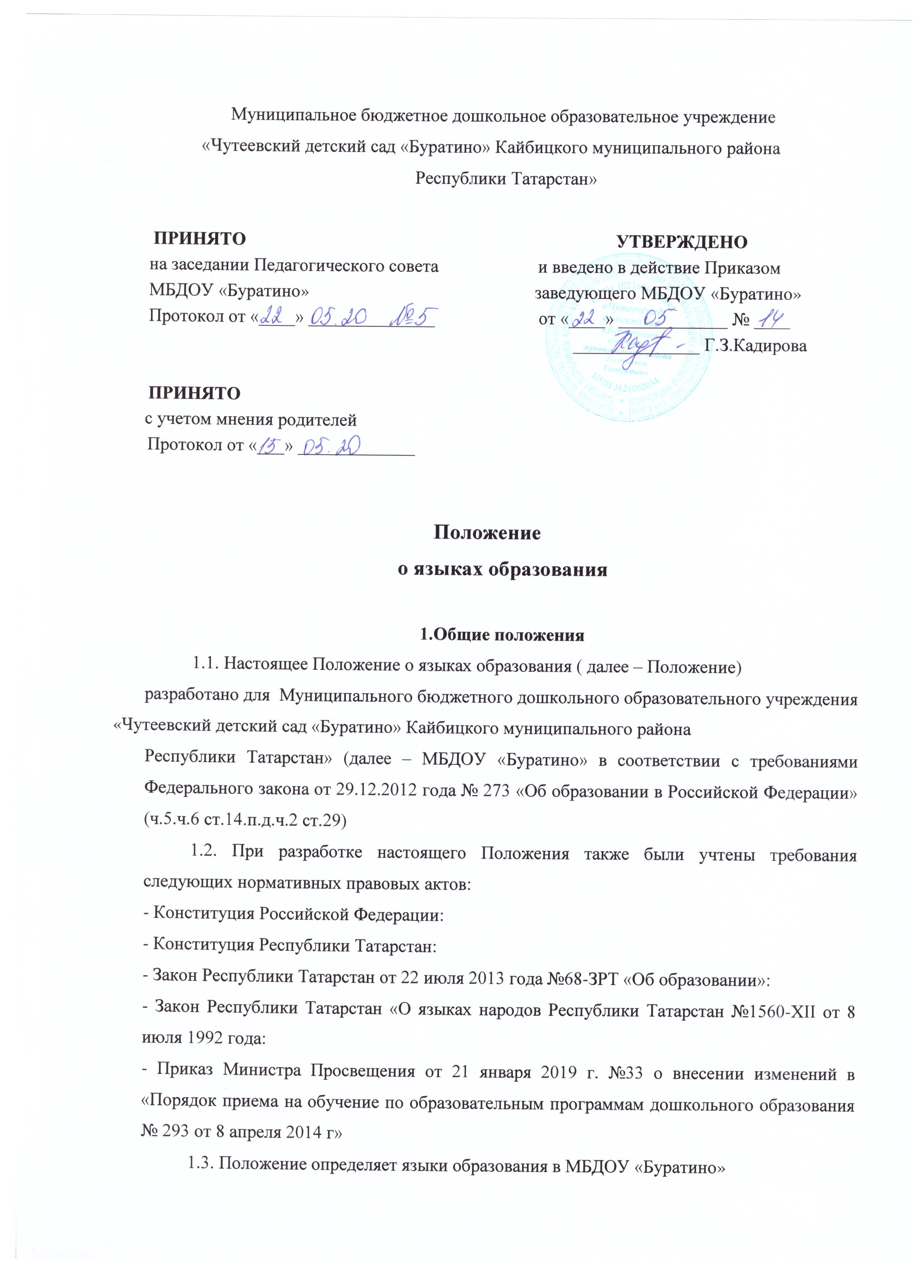

2.Образовательная деятельность
2.1. В МБДОУ «Буратино» гарантируется получение образования на государственном языке Российской Федерации, а также выбор языка обучения и воспитания в пределах возможностей, предоставляемых системой образования

  - Образовательная деятельность в Учреждении осуществляется в соответствии с ФГОС и основной образовательной программой, учебнымпланом.
  - Выбор языка образования осуществляется по заявлению родителя при приеме на обучение по образовательным программам дошкольного образования. Родитель ребенка имеет право выбрать язык образования, в т.ч. родной язык из числа языков народов РоссийскойФедерации.
  - Право на получение дошкольного образования на родном языке из числа языков народов Российской Федерации, в том числе на русском как родном языке, а также право на изучение родного языка из числа языков народов Российской Федерации реализуется в пределах возможностей, представляемых системой образования, в порядке, установленномзаконодательством.
  - Образовательная деятельность в МБДОУ «Буратино» осуществляется на татарском языке и на государственном языке Российской Федерации в порядке, установленном законодательством Российской Федерации и в соответствии с законодательством Республики Татарстан.
  - Реализация образовательных программ дошкольного образования осуществляется на русском языке.
  - Мероприятия, проводимые в МБДОУ «Буратино», организуются на русском и татарском языках в зависимости от их целей, тематики, целевой аудитории и иных факторов.
  - Родители (законные представители) воспитанников при поступлении ребенка в дошкольное образовательное учреждение должны быть ознакомлены с настоящим Положением для выражения своего согласия на язык обучения в Учреждении.

3.Заключительные положения
  - МБДОУ «Буратино»
  - Обеспечивает открытость и доступность информации о языках образования путем размещения настоящего Положения на официальном сайте детского сада в сети «Интернет».
  - Настоящее Положение вступает в силу с моментаутверждения.
  - Изменения в настоящее Положение могут вноситься Учреждением в соответствии с действующим Законодательством и егоУставом.
  - Срок действия настоящего Положения неограничен. Положение действует до принятиянового.

